ПРИЛОЖЕНИЕ 2
к Положению «О гербе
муниципального образования
«Алольская волость» Пустошкинского района
Псковской области»
от 27.12.2024 г. № 131

ОДНОЦВЕТНЫЙ КОНТУРНЫЙ РИСУНОК ГЕРБА
МУНИЦИПАЛЬНОГО ОБРАЗОВАНИЯ
«АЛОЛЬСКАЯ ВОЛОСТЬ»
ПУСТОШКИНСКОГО РАЙОНА
ПСКОВСКОЙ ОБЛАСТИ
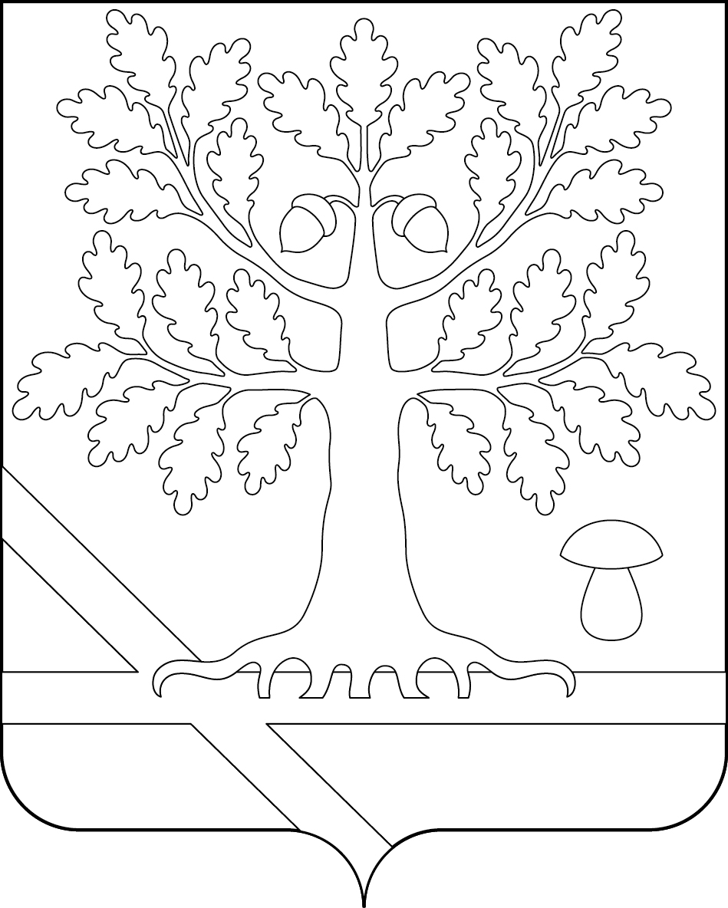
(гербовый щит)

